邬达克与上海建筑
上海的很多优秀近代建筑物，原来都是由这个叫邬达克的人设计的。
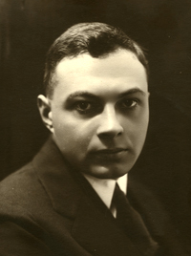看看他的经历，好像也很不寻常：
匈牙利人邬达克（L.E.Hudec）是30年代上海最著名的建筑设计师，1893年生于斯洛伐克，
1914年毕业于布达佩斯皇家学院建筑系，同年入伍，参加第一次世界大战。1916年，
被俄国人抓住，送往西伯利亚的战俘营。1918年，从西伯利亚逃到上海，
此后在上海住了30年，设计了60多幢房 子。1947年离沪，1958年于美国去世。
近百年前，邬达克这位出生于匈牙利的建筑师，以其卓越的天赋和创新的设计，
为上海的城市“面孔”增光添彩。在上海的建筑历史和文化遗产中，
邬达克设计的优雅迷人的建筑物，及具先锋色彩的艺术装饰风格经典杰作，
至今仍然为众多上海人和游客所称道。邬达克把毕生绝大部分的设计留给了上海。
1918年至1947年间，邬达克在上海设计的六十余件中西合璧、风格多变的建筑作品，
如今近三成被列入了上海市优秀历史建筑保护名录，无论是当时沪上地标性建筑国际饭店、
沐恩堂、大光明电影院，还是首席公馆、上海啤酒厂、吴同文化宅“绿屋”、武康大楼，
凭着独特的个人视角，以及欧洲建筑根源和传统，邬达克不仅成功地进行了一系列全新的设计，
还将“装饰艺术”风格植入申城。有评价称,邬达克的建筑好比生活起居中不可或缺的家什，
无论在七八十年以前，还是在二十一世纪的今天，都是上海地域文化的构成元素，
更是上海锐意进取、海纳百川城市精神的象征。
==================
邬达克的主要作品：
1.美商花旗总会 地址：福州中路209号 年代：1923年
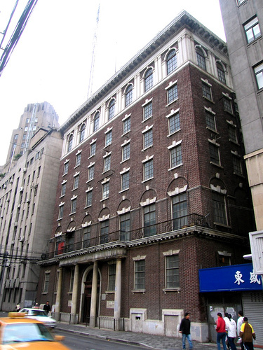
2.诺曼底公寓 地址：淮海中路1858号 年代：1924年
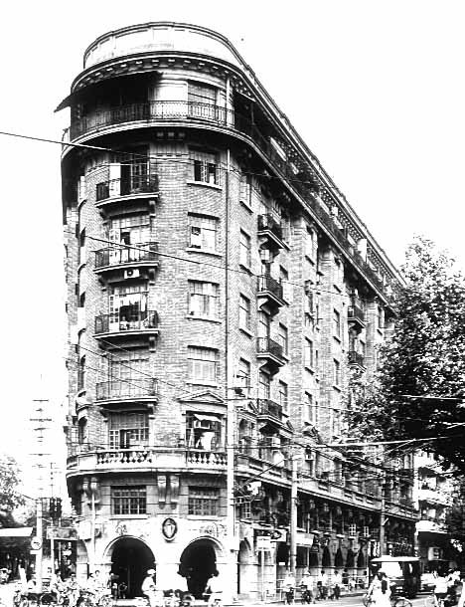
3.“火柴大王”刘吉生的花园住宅 地址：圆明园路675号（现上海作协）年代：1926年
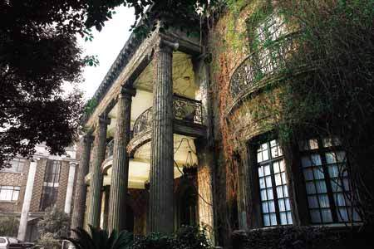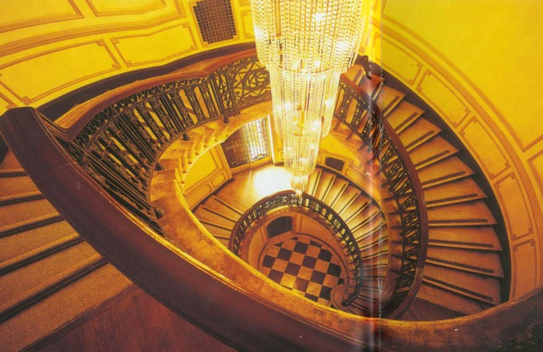
4.华东医院 地址：延安西路221号 年代：1926-1927年
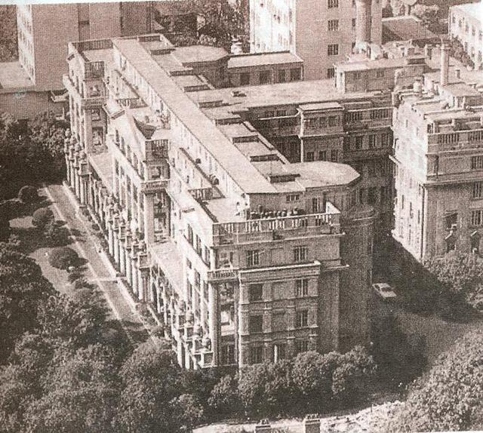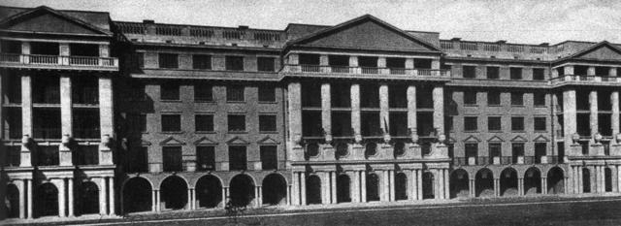
5.英商何东住宅 地址：陕西北路457号（现为上海辞书出版社） 年代：1928年
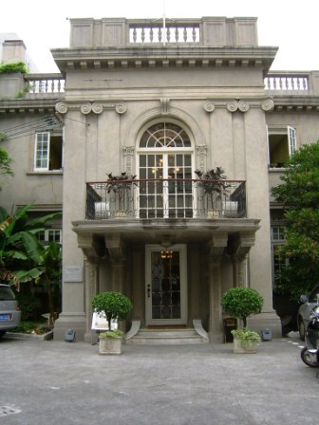
6.储蓄贷款协会大楼 地址：四川北路 年代：1928年
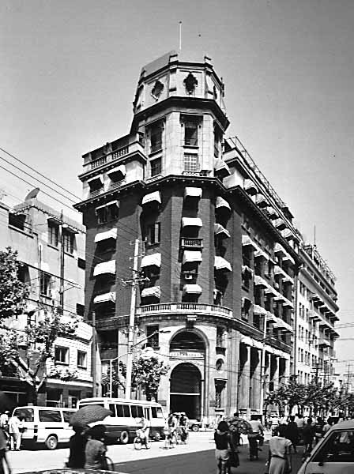
7.沐恩堂 地址：西藏中路316号 年代：1928-1931年
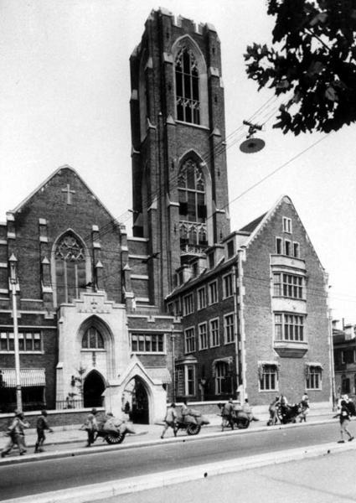
8.浸信会大楼 地址：圆明园路209号 年代：1930年
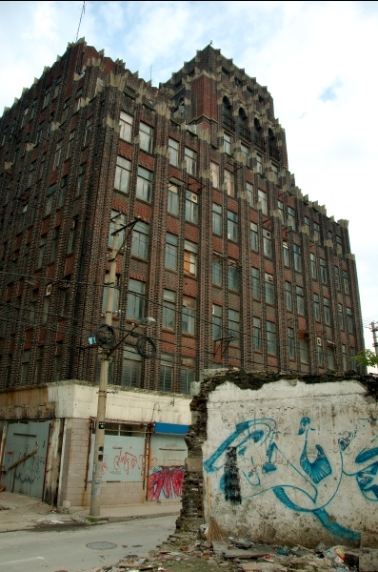
9.国际饭店 地址：南京西路 年代：1931-1934年
10.邬达克住宅 地址：番禺路129号 年代：1933年
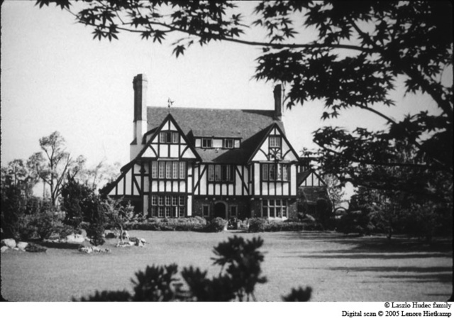
11.大光明电影院 地址：南京西路216号 年代：1933年
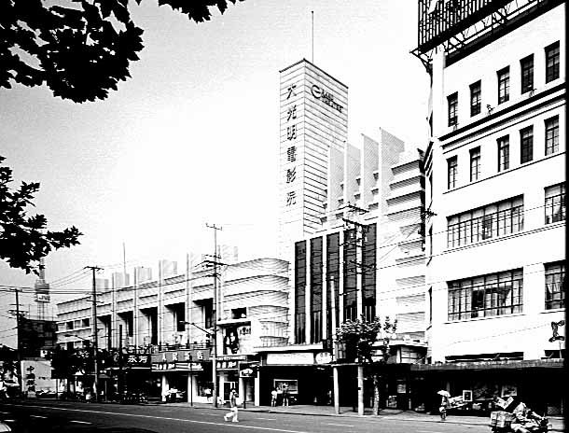
12.达华公寓 地址：延安西路918-928号 年代：1934年
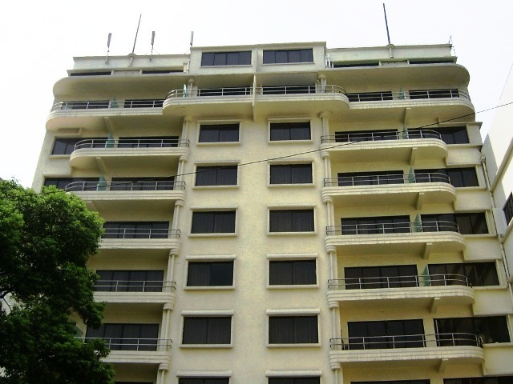
13.吴同文的私人住宅（绿屋）地址：铜仁路333号 年代：1938年
